Abelhas também dormem, e é a coisa mais fofa do mundo
Você já parou para pensar sobre o sono das abelhas? Quanto tempo elas dormem, e onde dormem? Essas são perguntas que a maioria das pessoas nunca fez. Mas o fotógrafo de vida selvagem Joe Nelly conseguiu registrar o momento em que duas abelhas dormiam abraçadinhas no centro de uma flor.
Tudo começou quando ele e sua noiva Niccole foram procurar flores de papoula em um campo florido, e no caminho de volta para casa eles passaram por um aglomerado de flores rosas, perto da rodovia.
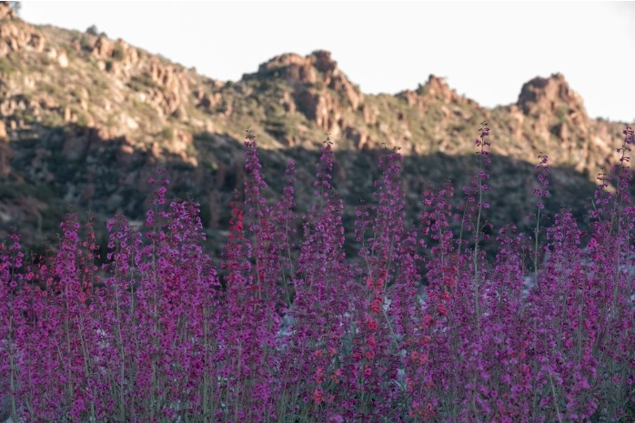
No meio de todas as flores rosas, havia uma florzinha laranja, que chamou atenção de Niccole. Ela ouviu o barulho de abelhas voando por perto, e então notou que algumas flores tinham abelhas imóveis em seus centros.
“Eu cheguei perto e observei por um tempo, e mais abelhas apareceram. Logo, todas as flores vazias estavam ocupadas, e uma abelha acabou sobrando. Ela se enfiou em uma flor aberta e ficou com outra abelha. Enquanto eu olhava, ela cambaleava quase como se estivesse bêbada, e se aconchegou”, conta Joe.
As abelhas da espécie Diadasia diminuta dormem em flores chamadas Globe Mallows (Sphaeralcea). De acordo com o serviço florestal do Departamento de Agricultura dos EUA, essas abelhas fazem ninhos em solo parcialmente compactado nas margens de estradas de terra na região noroeste dos Estados Unidos.
Como as abelhas não têm pálpebras, é difícil saber com certeza se elas estão dormindo, mas pesquisadores observaram que é possível saber que elas estão tirando uma soneca quando elas param de mover suas antenas. Em algumas situações elas também se deitam de lado.
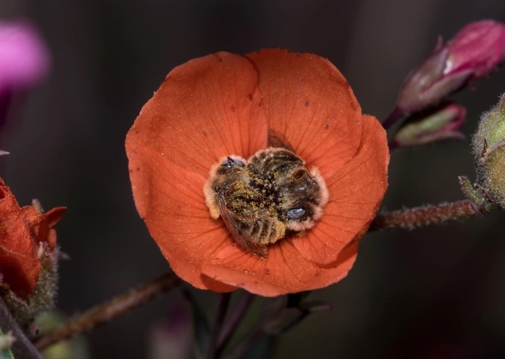
Nem todas as abelhas dormem nas flores. Algumas delas dormem dentro da colmeia. Elas têm ciclo circadiano como os humanos, e também dormem entre cinco e oito horas por noite.
O fotógrafo conseguiu fazer a fotografia da sua vida naquele passeio pelo campo florido. Ele usou uma Nikon d750 e uma lente macro 150mm com um flash macro Nikon R1C1. Ele não incomodou as abelhas e não interferiu no comportamento delas. [Bored Panda,BBC]
